**Caifé Theach Cúirte Phort Omna**

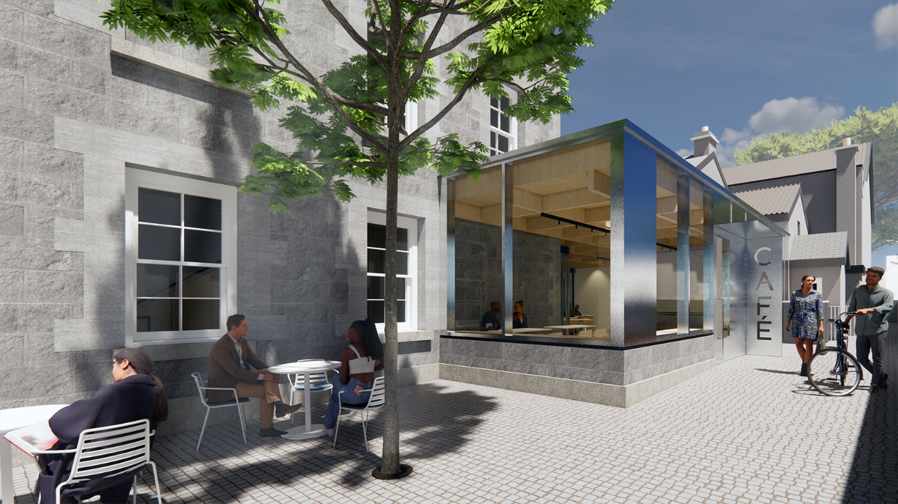

**Léiriú Suime**

**Deireadh Fómhair 2024**

***Ráiteas Rúndachta***

*Iarrtar ar gach páirtí gaolmhar faisnéis uile a fhaightear i rith an phróisis seo a chaitheamh le scoth na rúndachta, agus gan an fhaisnéis sin a nochtadh do dhuine nó comhlacht ar bith nach bhfuil baint dhíreach acu le freagra na cáipéise seo. Anuas air sin, aontaíonn an Téatar Sibhialta an fhaisnéis uile a sholáthraítear i ndáil leis an gcáipéis seo a chaitheamh go hiomlán príobháideach agus go rúnda, agus gan an fhaisnéis a scaipeadh ach amháin dóibh siúd a bhfuil baint dhíreach acu le meastóireacht na tairisceana seo.*

**Réamhrá**

Cuireann Comhairle Chontae na Gaillimhe fáilte roimh léirithe suime ó dhaoine aonair agus comhlachtaí lónadóireachta atá cáilithe agus a bhfuil taithí acu maidir leis an deis chun an caifé a oibriú i suíomh nua athchóirithe, Teach Cúirte Phort Omna. Mínítear sa cháipéis seo céard atá i ndán don teach cúirte mar aon leis na spriocanna agus riachtanais don caifé agus conas suim a léiriú ina leith.

Caithfidh freagróirí an Iarratas do Léiriú Suime a fhreagairt roimh an dáta deiridh mar a leagtar amach thíos

Féadfaidh Comhairle Chontae na Gaillimhe cuairteanna ar an suíomh a éascú trí choinne.

**Port Omna**

Tá Port Omna suite in oirdheisceart Chontae na Gaillimhe, thart ar 68 ciliméadar thoir theas ó Chathair na Gaillimhe, 31 ciliméadar theas ó Bhéal Átha na Sluaighe agus 24 ciliméadar siar ó Bhiorra. Luíonn an baile an-ghar do theorann an chontae le Contae Thiobraid Árann, agus aithnítear é mar phríomhshuíomh uirbeach in oirdheisceart Chontae na Gaillimhe a fhreastalaíonn ar chúltír fhairsing thuaithe ar an dá thaobh den teorann.

Tá flúirse sócmhainní oidhreachta tógtha agus nádúrtha i bPort Omna. Is cúlra iad na tírdhreacha áille agus na hacmhainní uisce inrochtana do ghníomhaíochtaí fóillíochta agus áineasa éagsúla faoin aer. Is saibhir an stair scéalach a bhaineann leis an mbaile freisin agus is féidir le cuairteoirí iad féin a thumadh sna scéalta sin ina léirítear chuile ghné den saol Éireannach thar na céadta. An-shuíomh go deo atá sa bhaile i gCroílár Ceilte na hÉireann agus beidh ról lárnach aige i soláthar ráthúil an Mháistirphlean Turasóireachta do Phlean Forbartha Eispéireas Cuairteora Loch Deirgirt agus Sionainne (PFEC).

**An Teach Cúirte agus Caifé Nua-Athchóirithe**

Tá teach cúirte Phort Omna faoi úinéireacht Chomhairle Chontae na Gaillimhe, agus tá sé ina theach cúirte scoite nuachlasaiceach a bhfuil dhá scór agus ceithre bháfhuinneog aige, dátaithe 1847. Is Struchtúr faoi Chosaint é (Tagairt: 471) agus d’fhán sé folamh le 20 bliain go dtí le gairid.

Anois ina thogra ar luach na milliúin euro chun beocht a chur arís air, togra athnuachan suaitheanta náisiúnta é Teach Cúirte Phort Omna do Chomhairle Chontae na Gaillimhe atá ag úsáid an togra mar eiseamláir den athúsáid inmharthana oiriúnaitheach d’fhoirgnimh oidhreachta. Oibreoidh Comhairle Chontae na Gaillimhe lenár gcomhpháirtithe chun suíomh tarraingteach suntasach a chruthú le haghaidh cuairteoirí ag an bpríomhfhoirgneamh, le go bhféadfaidh siad a bheith páirteach i ngníomhaíochtaí agus imeachtaí, cuairt a thabhairt ar thaispeántais agus sásamh a bhaint as spás an chaifé a bheidh i gcroílár an phobail nuachruthaithe.

**Léaráid 1 - Suíomh an Ionaid Ascaill Chluain Fearta, Port Omna**

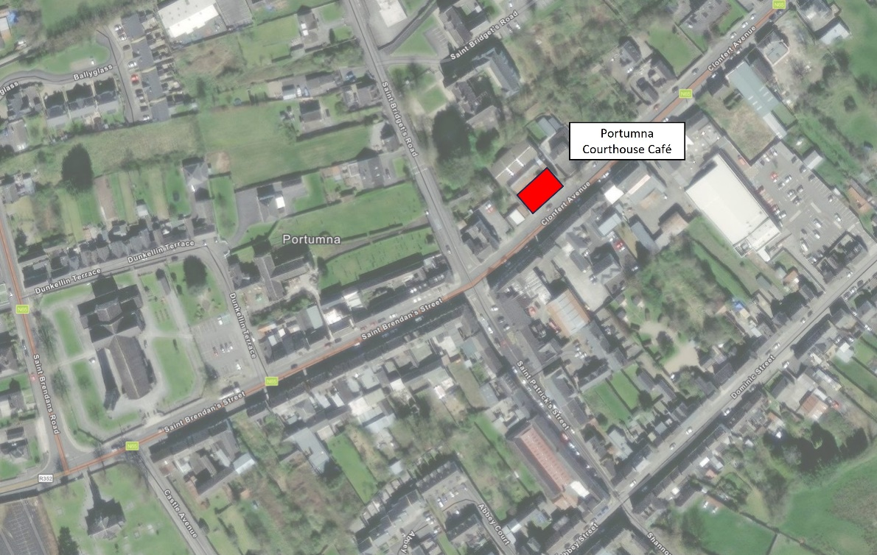

Caifé Theach Cúirte Phort Omna

In ainm le hoscailt i Márta 2025, tá muid ag lorg a bheith i bpáirtíocht le heagraíocht leis an gcaifé a bhainistiú agus a oibriú. Teastaíonn uainn spás spleodrach iontach a chruthú agus tá muid ag lorg eagraíochta a thabharfaidh paisean don togra.

Is deis iontach í seo don chomhpháirtí cuí. Tá athchóiriú ar bun ar phríomh-bhunurlár an Tí Cúirte chun spás solúbtha a chruthú le haghaidh imeachtaí. Beidh seomra cruinnithe agus spásanna don chianobair suite san urlár uachtarach le haghaidh gnólachtaí agus / nó daoine aonair.

Chruthaigh muid cistin ilfheidhmeach atá feistithe go maith ina bhféadfar stóráil, ullmhú agus cócaráil don chaifé chun tacú le himeachtaí, cruinnithe agus comhdhálacha. Tá muid ag iarraidh oibriú go comhoibríoch le comhpháirtí a gcuirfidh a bhranda luach leis an tairiscint agus a gcabhróidh ionad fíor-tharraingteach a dhéanamh den Teach Cúirte i bPort Omna.

Tá an caifé suite i gcuid de spás an bhunurláir i gcroílár Theach Cúirte Phort Omna. Tá an spás nua-aimseartha agus nuadhéanta ó thaobh na tógála agus an dearaidh de. Soláthraítear thart ar 50 suíochán idir rogha suíocháin laistigh, sa chlós agus ar an lochtán. Tá an t-ionad go hiomlán inrochtana le leithris ann agus é suite i gcroílár bhaile Phort Omna.

Beidh an deis ag an gcaifé seirbhísí fáilteachais agus lónadóireachta a sholáthar do chuile úsáideoir agus cuairteoir a thagann chuig an bhfoirgneamh. Soláthróidh úsáid na spásanna cruinnithe agus oifige ar an gcéad urlár sruth ioncaim breise iontaofa don chaifé comh maith. Beidh úsáid an ionaid le haghaidh imeachtaí príobháideacha ina cuid lárnach de ghnó laethúil. Beidh oibritheoir an chaifé feiliúnach chun tacú le réimse leathan imeachtaí.

**An Deis Ghnó - *Céard is féidir linn a thairiscint.***

* Suíomh agus timpeallacht ar leith.
* Sruthanna ioncaim iontaofa le cuairteoirí rialta.
* An deis chun tacú le lónadóireacht le haghaidh imeachtaí.
* Cistin, cuntair agus suíochán atá nua-aimseartha, spásúil agus deartha go maith.
* An deis chun caifé tarraingteach a chruthú agus do bhranda a léiriú i dtogra áitiúil atá mór le rá.
* Léas ar feadh cúig bhliain.
* Cur chuige comhpháirtíochta le rannpháirtíocht agus tacaíocht le rath an chaifé a chinntiú.

**An Deis Ghnó - *Céard a theastaíonn uainn uait.***

Tá muid ag lorg gnólachta atá spreagtha an deis iontach seo a sholáthar. Ag an gcéim seo den phróiseas, tá léirithe suime uainn ó oibritheoirí a airíonn go bhféadaidís oibriú linn leis an tairiscint ardchaighdeáin a sholáthar mar atá tuilte ag an Teach Cúirte. Iarrann muid ort:

* Réimse tairgí ardchaighdeáin athraithe a thairiscint do chuairteoirí agus úsáideoirí lena n‑áirítear bia agus deoch sláintiúil, séasúrach faighte go háitiúil chun ith ag an gcaifé nó le tabhairt leo.
* Oibriú linn chun caifé rathúil a chruthú a thagann le héiteas inmharthana agus pobail agus a thacaíonn le cuairteoirí ar imeachtaí, tionóntaí féideartha agus úsáideoirí buail isteach an chaifé.
* An caifé agus an Teach Cúirte a mhargú linn agus a bheith páirteach i ngníomhaíochtaí bolscaireachta le níos mó custaiméirí a mhealladh isteach san ionad.
* Cur chuige fiontraíoch a bheith agat le biachláir, margaíocht agus deiseanna a fhorbairt a thagann leis an ionad ina iomláine mar aon lena chlár gníomhaíochta athraitheach a ghabhann leis.
* Má tá suim agat, inis dúinn tríd an bhfoirm a chomhlánú thíos!

**Téarmaí agus Coinníollacha**

Déanfaidh an t-iarrthóir rathúil:

* an caifé a oibriú ar bhealach gairmiúil agus solúbtha a léireoidh obair agus éiteas an Tí Cúirte agus thiocfaidh i gcomhréir go maith leis;
* an caifé a rith mar chuid lánach d’eispéaras an Tí Cúirte ina iomláine;
* mothú nua samhlaíoch a thabhairt don chaifé, le cur chuige úr agus nuálaíoch don áis lárnach seo sa téatar;
* luach ar airgead agus tairge ardchaighdeáin a thairiscint;
* seirbhís iontaofa atá feiliúnach do theaghlaigh agus na healaíona a sholáthar, ag cinntiú go n-áiríonn cuairteoirí an Tí Cúirte fáilte rompu, bíodh ealaíontóirí ar cuairt, custaiméirí an chaifé, ceannaitheoirí ticéid nó conraitheoirí iad;
* lónadóireacht a sholáthar mar a bheartaítear, le haghaidh imeachtaí an téatair, oícheanta urraíochta agus ócáidí speisialta an téatair, mar shampla;
* tacú le gníomhaíochtaí an Tí Cúirte agus dúthracht shoiléir a thaispeáint dá chlár ealaíne agus dá phobal;
* oibriú go comhoibríoch le bainistíocht agus foireann Chomhairle Chontae na Gaillimhe ar mhaithe le leas is fearr na háise;
* cinntiú go gcloífear le polasaithe Sláinte agus Sabháilteachta agus polasaithe Chosaint Leanaí i gcónaí, ar mhaithe le baill foirne agus custaiméirí an chaifé, mar aon le foireann eile agus an pobal.

**Ba cheart go n-áireofar sonraí gonta ar an méid seo a leanas i d’aighneacht:**

* Ba cheart go dtabharfaí sonraí maidir le cineál tairisceana chaifé atá á bheartú le roghanna bia/deochanna/ chun ith istigh/tabhairt leat ina measc sa léiriú suime.
* Uaireanta oscailte á mbeartú;
* Struchtúr praghsála á bheartú (bia, deochanna boga, tae agus caife, etc.);
* Struchtúr sholáthar foirne agus bainistíochta á bheartú;
* Fís chun caidreamh a chaomhnú le Comhairle Chontae na Gaillimhe á bheartú;
* Straitéis mhargaíochta agus phoiblíochta á beartú;
* Eolas ar na caighdeáin dlíthiúla glactha agus nósanna imeachta oibríochta le haghaidh lónadóireachta agus gealltanas chun cloí leo;
* Moladh chun plé le bainistíocht dramhaíola agus riachtanais glantacháin;
* Ainmneacha agus sonraí teagmhála do bheirt mholtóirí;

Beidh dualgas ar an iarrthóir rathúil an méid seo a leanas a sholáthar sula dtosóidh sé:

* deimhniú Imréitigh Cánach atá cothrom le dáta (agus deimhnithe nua á soláthar go bliantúil do bhainistíocht an téatair);
* cruthúnas ar Árachas Dliteanais Phoiblí agus Árachas Dliteanais Fostóra. Beidh ar an iarrthóir rathúil Comhairle Chontae na Gaillimhe a shlánú ar gach éileamh a thagann sna sála ar ghortú bhaill an phobail agus gortú bhaill foirne an chaifé agus iad ag feidhmiú a n-oibríochtaí lónadóireachta nó ag úsáid ábhar nó trealaimh lónadóireachta, tá nimhiú bia san áireamh. Sula dtosófar na hoibríochtaí, beidh ar an iarrthóir rathúil a Pholasaí maidir le hÁrachas Dliteanais Fostóra a chur chuig Comhairle Chontae na Gaillimhe ar leathnaíodh go cuí é le go slánófar Comhairle Chontae na Gaillimhe mar phríomhaithe. Ní mór dó polasaí árachais chur isteach freisin lena gclúdaítear Árachas Dliteanais Phoiblí. Ní mór don iarrthóir rathúil polasaithe maidir le hairgead tirim atá sa áitreamh agus airgead faoi bhealach a chlúdach agus mótarárachas a chur isteach chomh maith;
* cóip den Deimhniú Shláinteachas Bia;
* polasaí Sláinte agus Sabháilteachta i ndáil lena fhoireann, na réimsí oibre san fhoirgneamh, agus nádúr sonrach an ghnó;
* cloí le riachtanais ceadúnais/íocaíochtaí IMRO má chasfar ceol sa chúlra i limistéar an chaifé;
* cruthúnas ar gach ceadúnas riachtanach;
* liosta iomlán de fhoireann an chaifé, lena n-áirithítear go gcuirfear an fhoireann ar fad in aithne do Chomhairle Chontae na Gaillimhe (á chur i bhfeidhm go leanúnach de réir mar a athraíonn an fhoireann);

**Conas Cuir Isteach**

Déanfar meastóireacht ar Léirithe Suime maidir leis na treoirlínte agus na spriocanna & riachtanais liostáilte sa cháipéis seo. Féadfar inniúchadh ar an ionad a shocrú roimh an tairiscint ag am comhaontaithe. **Is é dáta deiridh d’iarratais ná 5pm an 15 Deireadh Fómhair 2024**. Féadfaidh gearrliostú a bheith i bhfeidhm. Cuir d’iarratas chuig [regeneration@galwaycoco.ie](mailto:regeneration@galwaycoco.ie) agus ‘Léiriú Suime Caifé Theach Cúirte Phort Omna’ sa líne ábhair, le do thoill. Má tá ceist ar bith agat, ná bíodh drogall ort glao a chur ar Ronan Conway ag 091 509638.

**Foscríbhinní:**

* Pleananna Urláir agus Airdí an Fhoirgnimh, lena n-áirítear Achar an Urláir, Spásanna Síoraí atá mar chuid den léas.
* Físeán Siúl Tríd den togra ar fad.
* Íomhánna 3D de spás an Chaifé.